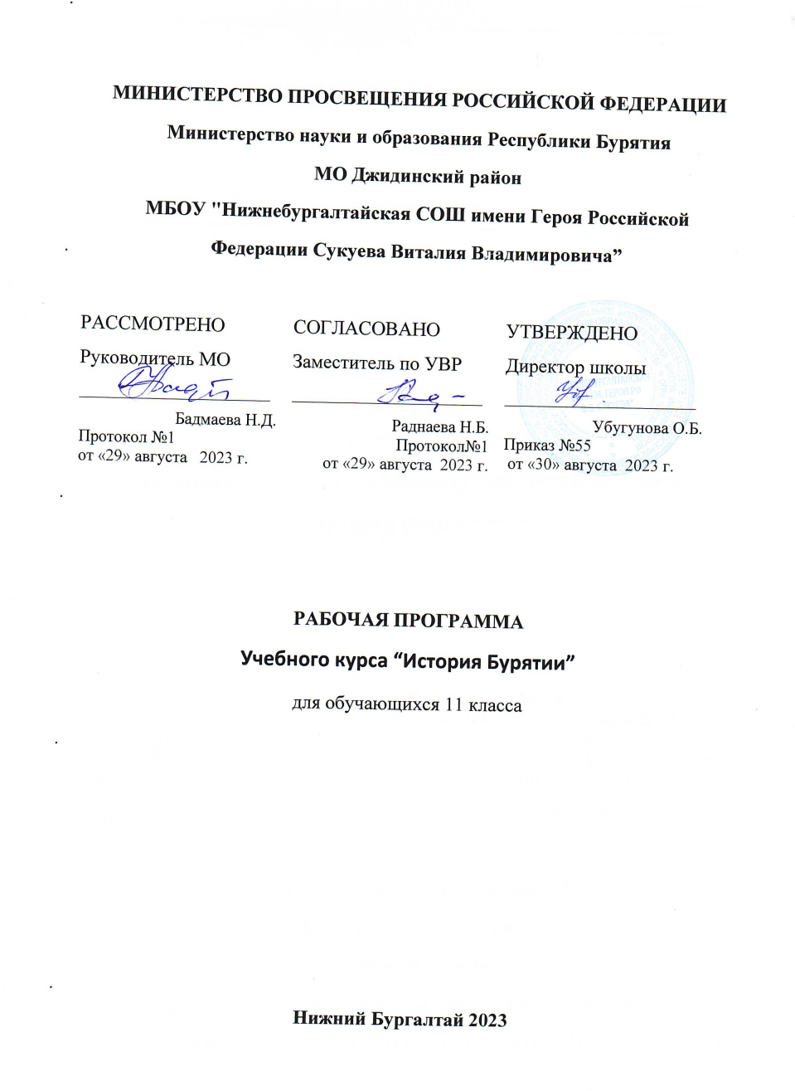

Рабочая программа по истории Бурятии
для 11 класса

Пояснительная записка
Данная программа разработана на основе:
1) Бардымова Э.А. Программа учебного курса «История Бурятии с древнейших времен до наших дней». Бурятский институт повышения квалификации работников образования, Улан-Удэ, 1998 год.
2) Тармаханов Е.Е., Санжиева Т.Е., Высотина Е.А., Семенова Е.Е., Дашиева А.Д., Цыренова М.Г. История Бурятии. Бурятия с начала 20 до начала 21 века. Часть 2. Улан-Удэ, издательство «Бэлиг», 2009 года;
3) Учебный план МБОУ Буйской СОШ на 2013-2014 учебный год.
4) Стандарты среднего (полного) общего образования по истории. Министерство науки и образования, 2004 год. Сайт Интернета: jandeks.ru.

Актуальность. История Бурятии является одним из наиболее важных предметов общеобразовательного учреждения. В настоящее время ощущается необходимость изучения истории народа, восстановления духовности для формирования нравственной личности гражданина и патриота России. Актуальность этнического воспитания на современном этапе вызвана необходимостью развития национальных культур, формированием национального самосознания, освоением детьми родной, русской и мировой культуры. Для успешного взаимодействия людей разных национальностей важно знать культуру, традиции и обычаи друг друга. И поэтому возникает необходимость преподавания курса по материальной и духовной культуре бурят. Чтобы учащиеся стали носителями, творческими продолжателями этнокультурных традиций своего народа, необходимо их знакомить, убедить в ценности этих традиций, приобщать к ним, вырабатывать привычку следовать им.
История Бурятии предполагает изучение истории нашего края с древнейших времен до сегодняшнего времени, предполагает изучение культуры бурятского народа, его обычаев, обрядов, традиций, религии, памятников архитектуры, живописи, литературы. Многофакторный подход к истории позволяет показать учащимся всю сложность и многомерность истории нашего края. Знание истории своего родного края – основа, на которой осуществляется рост духовной культуры не только подрастающего поколения, но всего общества. История Бурятии направлена на развитие у подрастающего поколения патриотических чувств, воспитывает у них гражданские качества, формирует культуру, способствует повышению уровня образованности.
Задачи программы:
1. Изучение истории родного края, обычаев, традиций и духовной культуры бурятского народа.
2.Формирование гражданственных и патриотических чувств, любви к Отечеству.
3. Приобретение знаний основ бурятской культуры и искусства.
4. Способствовать развитию у учащихся навыков познавательной, творческой деятельности.
5.Выработка умений по ведению посильной исследовательской работы в области краеведения.
6. Воспитание любви к родителям, близким, изучение и сохранение семейных традиций.
Специфика изучения предмета.
Программа рассчитана на 34 часа, изучается в течение года, 1 час в неделю.
Типы уроков: урок изучения нового материала ( 29 час), а также уроки повторения и закрепления изученного материала – контрольная работа ( 5 уроков). Контрольные работы проводятся по вопросам, расположенным в учебнике после каждой главы. Освоение курса предусматривает взаимосвязь коллективной (аудиторной) и самостоятельной (внеаудиторной) работы учащихся.
Рабочая программа предусматривает формирование у учащихся общеучебных умений и навыков, универсальных способов деятельности и ключевых компетенций. В рамках познавательной деятельности изучение истории Бурятии способствует закреплению умения разделять процессы на этапы, звенья, выделять характерные причинно – следственные связи, определять структуру объекта познания, значимые функциональные связи и отношения между частями целого, сравнивать, сопоставлять, классифицировать, ранжировать объекты по одному или нескольким предложенным основаниям, критериям. Принципиальное значение в рамках курса истории Бурятии приобретает умение различать факты, мнения, доказательства, гипотезы, аксиомы. При выполнении творческих работ формируется умение определять адекватные способы решения учебной задачи на основе алгоритмов, комбинировать известные алгоритмы деятельности в ситуациях, не предполагающих стандартное применение одного из них, мотивированно отказываться от образца деятельности, искать оригинальные решения. Важную роль историческое образование играет в формировании и развитии общеучебных умений и навыков в рамках информационно – коммуникативной деятельности, в том числе умения передавать содержание текста в сжатом или развёрнутом виде в соответствии с целью учебного задания. Проводить информационно – смысловой анализ текста. Использовать различные виды чтения (ознакомительное, просмотровое, поисковое и др.), создавать письменные высказывания, адекватно передающие прослушанную и прочитанную информацию с заданной степенью свёрнутости (кратко, выборочно, полно), составлять план, тезисы конспекта. На уроках истории Бурятии учащиеся могут более уверенно овладеть монологической и диалогической речью, умениями вступать в речевое общение, участвовать в диалоге (понимать точку зрения собеседника, признавать право на иное мнение), приводить примеры, подбирать аргументы, перефразировать мысль (объяснять "иными словами"), формулировать выводы. Для решения познавательных и коммуникативных задач учащимися могут быть использованы различные источники информации, включая энциклопедии, словари, интернет – ресурсы и другие базы данных.

Содержание программы
Установление советской власти в Бурятии. ( 2 ч.) Октябрьская революция и гражданская война в Бурятии. Особенности установления советской власти в Забайкалье. Поиск третьего пути. Падение советской власти в Сибири, его причины. Иностранная интервенция. Партизанское движение. Бичурский съезд. Освобождение Верхнеудинска и Западного Забайкалья.

Образование Бурят-Монгольской советской социалистической республики. (4 ч.)
Создание ДВР и бурятских автономных областей. Образование и разделение БМАССР в 1923 году.

Модернизационные процессы в Бурятии в конце 20-х и 30-х годов 20 века. (6 ч.).
Индустриализация, строительство крупных промышленных предприятий.
Переход к массовой коллективизации, ее принудительный характер. Выступление крестьянства против советской власти. Формирование системы образования, здравоохранения, науки, культуры. Изменения в социальной структуре населения

Бурятия в годы Великой Отечественной войны (6 ч.)
Перестройка народного хозяйства на военные рельсы. Помощь фронту. Земляки на фронтах войны. Эвакогоспитали. Уровень жизни и быт людей.

Бурятия в послевоенные годы (1946-1985) (8 ч.)
Освоение природных ресурсов края. Развитие народного хозяйства Бурятии. Строительство БАМа. Изменения национального состава и численности населения Бурятии. Общественно-политическая жизнь в Бурятии. Культура, образование, наука.

Бурятия в конце 20 – начале 21 века. (6 ч.)
Бурятия в период перестройки и постперестройки: общественно- политическое движение, государственное строительство, экономика. Движение за возрождение традиционной культуры, обычаев, обрядов народов Бурятии, за возрождение родного языка, религии.

Учебно - тематическое планирование

№ урока | Раздел, тема урока | Содержание. Виды учебной деятельности | Дом.работа | Формы контроля
 | Глава 1. Установление Советской власти в Бурятии
1 | Установление Советской власти в Бурятии. Первые месяцы советской власти в крае. | Характеризовать политические события в Забайкалье после свержения монархии; характеризовать социально-экономическую политику большевиков;  хронологической таблицы стр. 9; сообщение на тему «Как устанавливалась советская власть в селе Буй»; | Глава 1  §1,2
2 | Начало гражданской войны. Организация партизанского движения. Завершение Гражданской войны. | Раскрывать причины гражданской войны в Забайкалье; характеризовать этапы гражданской войны в Бурятии; составлять хронологическую таблицу;  ( учебник стр. 20; | Глава 1  §3,4
 | Глава 2. Образование Бурят-Монгольской автономной социалистической республики. Восстановление народного хозяйства в условиях НЭП.
3 | Образование Бурят- Монгольских автономных областей | Объяснять, что такое буферное государство и почему возникла необходимость создания буферного государства; рассказывать о создании Дальневосточной республики (ДВР), рассказывать о создании автономии бурятского народа; составлять схему управления Б-МАО; характеризовать экономическое развитие Бурятии в годы гражданской войны и интервенции; составление схемы «Управление  Б-МАО»; | Глава 2  § 1
4 | Образование Бурят-Монгольской автономной советской социалистической республики. | Характеризовать изменения политики большевиков в вопросах национально-государственного строительства после окончания гражданской войны; объяснять на основании каких документов была образована Бурят-Монгольская АССР; рассказывать о создании Б-МАССР; составлять схему территориального устройства Б-МАССР; | Глава 2  § 2
5 | Восстановление и развитие народного хозяйства республики | Работа в группах. Работа с учебником; характеризовать экономику Бурятии после окончания гражданской войны и началом НЭП, а также основные итоги восстановительного периода в сельском хозяйстве; рассказывать об изменениях в общественно-политической жизни республики в восстановительный период; | Глава 2  §3
6 | Закрепление изученного материала по главам «Установление Советской власти в Бурятии», « Образование  Б-МАССР»; | Систематизировать материал по изученным главам; |  | Контрольная работа № 1 по контрольным вопросам и заданиям учебника на стр. 21, 36;
 | Глава 3. Модернизационные процессы в Бурятии в конце 20-х и в начале 30-х годов 20 века.
7 | Индустриальное освоение Бурятии | Характеризовать индустриализацию в Бурятии по плану: время проведения индустриализации, источники, трудности, итоги, значение; | Глава 3  § 1
8 | Формирование рабочих коллективов в Бурятии | Характеризовать источники и формы пополнения рабочих кадров Бурятии в 1930 –х годах; рассказывать об основных этапах процесса их формирования; о количественном и качественном национальном составе кадров рабочих; | Глава 3  § 2
9 | Коллективизация сельского хозяйства Бурятии | Характеризовать коллективизацию в Бурятии по плану: источники проведения коллективизации, итоги, значение; рассказывать о формах протеста крестьян в Бурятии; | Глава 3  §3
10 | Завершение коллективизации в Бурятии | Расскажите, используя краеведческий материал, о проведении коллективизации в своем селе; высказывать суждение по проблеме: каким образом вы бы стали перестраивать аграрный сектор экономики в тех конкретных исторических условиях; | Глава 3  § 4
11 | Формирование системы образования, здравоохранения, научных учреждений и культуры | Раскрывать содержание понятия «культурная революция»; рассказывать о науке, образовании, бурятской литературе, театре, музыкальном искусстве Бурятии в 30 годы; | Глава 3  § 5
12 | Общественно-политическая обстановка в Бурятии | Раскрывать значение понятия «репрессии»; объяснять, почему одними из первых были репрессированы представители духовенства; проводить поиск информации ( в печатных изданиях и электронных материалах) для сообщений о репрессированных жителях Бурятии; | Глава 3  § 6
13 | Закрепление изученного материала по главе «Модернизационные процессы» | Систематизировать материал по изученной главе; |  | Контрольная работа № 2 по контрольным вопросам и заданиям учебника на стр. 59
 | Глава 4. Вклад трудящихся Бурятии в дело разгрома фашистской Германии в годы Великой Отечественной войны.
14 | Перевод промышленности и сельского хозяйства Бурятии на нужды фронта | Раскрывать основные направления перестройки экономики республики на военный лад; характеризовать основной метод привлечения кадров на предприятия в военные годы; рассказывать о видах оборонной, военной продукции, производившейся на промышленных предприятиях республики в годы войны; характеризовать вклад сельского хозяйства республики в продовольственный фонд армии и страны; | Глава 4  § 1
15 | Трудовая и творческая активность трудящихся | Характеризовать промышленное и сельскохозяйственное производство в Бурятии в годы войны; называть и характеризовать движения социалистического соревнования среди работников промышленности и тружеников сельского хозяйства; рассказывать о труде жителей села Буй в военные годы; | Глава 4  § 2
16 | Участие трудящихся Бурятии в движении всенародной помощи фронту | Характеризовать участие тружеников Бурятии в создании и укреплении фонда обороны СССР; производить поиск информации ( в печатных изданиях, электронных материалах, в материалах школьного музея) для сообщений на тему « Материальное и моральное значение всенародной помощи фронту», « Моя семья в годы Великой Отечественной войны», «Строительство танковых колонн и авиаэскадрилий в Бурятии в годы войны»; | Глава 4  § 3
17 | Развитие образования, науки, культуры и здравоохранения | Рассказывать о достижениях культуры, науки Бурятии в годы Великой Отечественной войны; | Глава 4  § 4
18 | Воины Бурятии на фронтах Великой Отечественной войны | Рассказывать о героизме и подвигах воинов-уроженцев Бурятии на фронтах Великой Отечественной войны; подготовить сообщение об участнике Великой Отечественной войны из села Буй; | Глава 4  § 5
19 | Закрепление изученного материала по главе «вклад трудящихся Бурятии в дело разгрома фашистской Германии в годы Великой Отечественной войны» | Систематизировать материал по изученной главе; |  | Контрольная работа № 3 по контрольным вопросам и заданиям учебника на стр. 83
 | Глава 5. Бурятия в 1946 г. – 1964 г.
20 | Общественно-политическая жизнь Бурятии | Характеризовать мероприятия, проводимые для улучшения материального благосостояния граждан республики в послевоенное время; объяснять, почему происходит смена руководства республики и почему произошло переименование Б-МАССР в БурАССР ; | Глава 5  § 1
21 | Развитие промышленности | Выделять основные этапы послевоенного экономического развития республики; характеризовать отрасли промышленности; отвечать на вопрос «почему республика в развитии промышленности отставала от других регионов?»; определять итоги хозяйственной реформы 1957 года для экономического развития республики; | Глава 5  § 2
22 | Развитие сельского хозяйства | Работа в группах. Характеризовать развитие сельского хозяйства республики в послевоенное время по плану: проблемы с/х республики в послевоенное время, решения пленума ЦК КПСС (1953 г.) и его влияние на развитие с/х республики; значение февральско - мартовского Пленума ЦК КПСС (1954 г.) для с/х развития республики; | Глава 5  § 3
23 | Развитие науки, здравоохранения, образования и культуры | Называть особенности развития культуры в послевоенное время в СССР и в Бурятии; составлять таблицу « Развитие культуры в послевоенные годы»  ( учебник стр. 106); | Глава 5  § 4
 | Глава 6. Бурятия в 1965 г. – 1985 г.
24 | Общественно-политическая обстановка в республике | Определять особенности общественно-политического развития республики во 2 половине 1960-х – начале 1980-х г.г.; характеризовать основные проблемы национального развития республики и Конституцию Бурятской АССР 1978 г.; составить диаграмму и схемы: рост и убывание численности населения, национальный состав, урбанизация в Бурятии в период 1965-1985 годов; | Глава 6  § 1
25 | Промышленное развитие республики | Объяснять, что означает понятие «экстенсивный путь развития» и почему он преобладал в экономике Бурятии в период 1965 г. -1985 г.; характеризовать отрасли промышленности, индустриальные объекты, крупные стройки Бурятии данного периода; | Глава 6  § 2
26 | Сельское хозяйство | Характеризовать развитие с/х Бурятии периода 1965г. -1985 г.; давать оценку уровню развития с/х; проводить поиск информации и приготовить сообщения на темы « Развитие с/х в Бичурском районе», « Продовольственное снабжение села Буй в 1960-1980 годы»; | Глава 6  § 3
27 | Развитие народного образования, науки и культуры | Раскрывать особенности развития культуры, образования, науки в 1960-1980 годы в СССР; составлять таблицу «Развитие образования, науки, культуры в Бурятии» (учебник стр.125); | Глава 6  § 4
28 | Закрепление изученного материала по главам «Бурятия в 1946-1964 годах», «Бурятия в 1965-1985 годах»; | Систематизировать материал по изученным главам; |  | Контрольная работа № 4 по контрольным вопросам и заданиям учебника на стр. 106, 125;
 | Глава 7. Бурятия в конце 20 – начале 21 века
29 | Перестройка: изменения в общественно-политической жизни Бурятии | Называть особенности политического развития СССР в годы перестройки; характеризовать общественно-политическую жизнь Бурятии в данный период; составлять хронологическую таблицу (учебник стр. 129); сообщение на тему «Л.В.Потапов - первый Президент Бурятии»; | Глава 7  § 1
30 | На новом переломе истории: Бурятия в 90-е годы 20- начале 21 века | Называть события политической жизни в Бурятии на переломе эпох; самостоятельно искать и систематизировать информацию о политических событиях 1990-х годов, использовать ее для написания эссе «На новом переломе истории: факты и мнения»; | Глава 7  § 2
31 | Национально-государственное строительство Бурятии в 90-е годы | Раскрывать сущность Декларации о государственном суверенитете Республики Бурятия; характеризовать основные статьи Конституции Республики Бурятия; составлять схему «Государственная власть в республике начала 21 века»; | Глава 7  § 3
32 | Экономика Бурятии в 90-е годы 20 – начале 21 века | Раскрывать сущность политики правительства Бурятии в области преодоления экономического кризиса; оценивать результаты экономических реформ для промышленности и с/х Бурятии; составлять таблицу  « Экономические преобразования в 90-е годы 20 века» (учебник стр.144); | Глава 7  § 4
33 | Наука, образование и культура | Работа в группах; характеризовать науку, образование, культуру Бурятии начала 21 века; ( вопросы для беседы: образование- изменения в системе образования, образовательные учреждения нового типа, модернизация высшего образования; наука- преобразования в сфере научно-исследовательских учреждений; культура- основные направления развития учреждений культуры и их реформирование); | Глава 7  § 5
34 | Закрепление изученного материала по всему курсу «История Бурятии с начала 20 до начала 21 века»; | Систематизировать весь изученный материал по курсу; |  | Контрольная работа №5  (приложение)

